**1 Filmvorführung mit anschl. Lagerführung:** Arbeiten im Obstbaubetrieb

1

Herzlich Willkommen auf unserem Hoffest! Öffnungszeiten 10-18 Uhr

Kommentar: Claus Döring

Folien und Netze, Süßkirschen, Fruchtausdünnung, Beerenobst und

Obstverarbeitung.

Sie bekommen einen guten Einblick in unsere Arbeitsabläufe.

Zeiten: **10:30, 12:30, 14:30, 16:30** Dauer: ca. 30 Minuten

2

**2 Kasperletheater:** Spaß und Unterhaltung für Kinder

Zeiten: **11:00, 12:30, 14:30, 16:00 Uhr** Dauer: ca. 20 Minuten

3

**3 Traktorfahrten in die Plantage:**

– rund um die Uhr ( **10-17:30**Uhr) Dauer: ca. 20 Minuten

Kommentar: Stephanie Hahne, Klaus Hahne

Aktuelle Themen: Obstvielfalten, Tafeltrauben, Mini-Kiwis

Regendächer, Insektenhäuser und vieles mehr!

Eine erlebnisreiche Fahrt durch unsere Obstanlagen!

4

**4 Aktueller Film:** – selbstgedreht: **Ein** **Rundflug über die Obstplantagen**

Kommentar: Claus Döring

Jeder Kunde sollte diesen Film gesehen haben!

Zeiten: **11:30, 13:30, 15:30, 17:30 Uhr** Dauer: ca. 20 Minuten

5

**5 Sonderfahrt: Fahrt zur Plantage mit Führung und**

**Information für fachlich interessierte Besucher**

**Ideal für Klein- und Hobbygärtner!**

(Schnitt, Pflege und Aufzucht von Obstgehölzen)

Führung: Klaus Hahne

Zeiten: **13:00** und **16:00 Uhr**

5

**5 Informative Vogelwanderung durch die Obstplantage**

Führung: Corinna Nagel (NABU Laatzen)

Zeiten: 16:00, 18:00

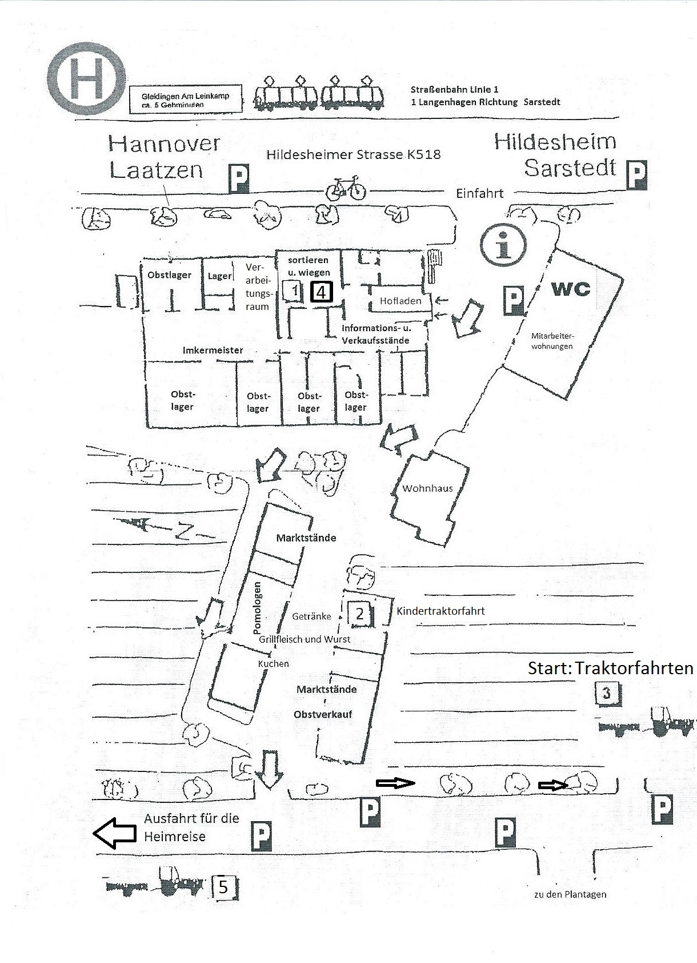

*Viel Spaß, gute Unterhaltung*

*und einen schönen informativen Tag auf unserem Hoffest*

*wünscht Ihnen*

*Ihre Familie Hahne*

*und das gesamte Team*